Неделя финансовой грамотности
С 14.10 по 19.10 в колледже проходила неделя финансовой грамотности, в которой активное участие приняли преподаватели экономических дисциплин.
Четверикова Т.И. провела внеаудиторное мероприятие в форме круглый стол по теме «Страхование населения».
Зейдина О.М. провела внеаудиторное мероприятие в форме беседы «Как приумножить деньги?» , викторину «Изучая мир финансов, получаешь больше шансов!», деловую игру «Учимся жить по средствам», а также информационный час для учащихся 119М группы, в которой является куратором по теме: «Сколько стоит кредит?».
Дедученко Л.Г. провела социологический опрос «Как я знаю финансовую грамоту», викторину «Финансовая грамотность», а также фотоконкурс «Моя копилка»
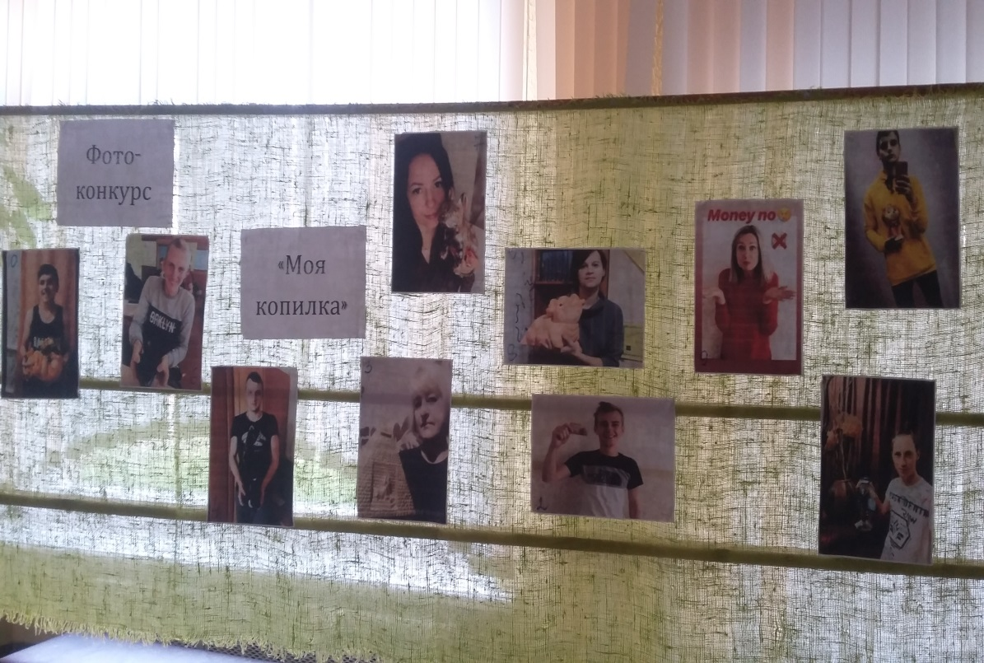

Граблюк Л.Б. провела воспитательный час в 118 М группе «Финансовый ликбез для первокурсника» в результате, которого учащиеся попытались составить свой финансовый план.
Все мероприятия проводились в разных формах, были интересны и познавательны для учащихся.

